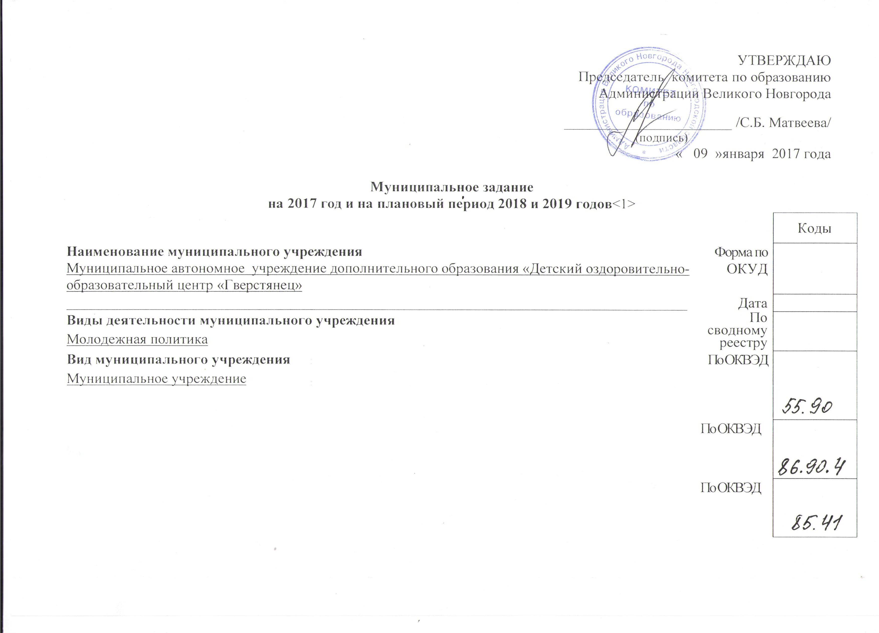
Часть 1. Сведения об оказываемых муниципальных услугах <2>
Раздел 1

1. Наименование муниципальной услуги  Организация отдыха детей и молодежи | Уникальный номер по базовому (отраслевому) перечню | 10028000000000001006101
2. Категории потребителей муниципальной услуги
Физические лица

3. Показатели, характеризующие качество и (или) объем (содержание) муниципальной услуги:
3.1. Показатели, характеризующие качество муниципальной услуги <3>:
Уникаль-ный номер реестро-вой записи | Показатель, характеризующий содержание муниципальной услуги |  |  | Показатель, характеризующий условия (формы) оказания муниципальной услуги |  | Показатель качества муниципальной услуги |  |  | Значение показателя качества муниципальной услуги
 |  |  |  |  |  | наименование показателя | единица измерения по ОКЕИ |  | 2017 год (очередной финансовый год) | 2018 год (1-й год плано-вого периода) | 2019 год (2-й год плано-вого периода)
 | _______  (наиме-нование показа-теля) | _______  (наиме-нование показа-теля) | _______  (наиме-нование показа-теля) | _______  (наиме-нование показа-теля) | _______  (наиме-нование показа-теля) |  | наиме-нование | код
1 | 2 | 3 | 4 | 5 | 6 | 7 | 8 | 9 | 10 | 11 | 12
000000000004930116310028000000000001006101102 |  |  |  | в каникулярное время с круглосуточным пребыванием |  | Сохранность контингента | Процент | 744 | 100 | 100 | 100
 |  |  |  |  |  | Отсутствие обоснованных жалоб | Процент | 744 | 100 | 100 | 100
Допустимые (возможные)отклонения от установленных показателей качества муниципальной услуги, в пределах которых муниципальное задание считается выполненным (процентов) 0%.

3.2. Показатели, характеризующие объем (содержание) муниципальной услуги:
Уникаль-ный номер реестро-вой записи | Показатель, характеризующий содержание муниципальной услуги |  |  | Показатель, характеризующий условия (формы) оказания муниципальной услуги |  | Показатель объема муниципальной услуги |  |  | Значение  показателя объема муниципальной услуги |  |  | Предельный размер платы (цена, тариф)
 |  |  |  |  |  | наиме-нова-ниепока-зателя | единица измерения по ОКЕИ |  | 2017 год (очеред-нойфинан-совый год) | 2018 год (1-й год плано-вого периода) | 2019 год (2-й год плано-вого периода) | 2017 год (очеред-нойфинан-совый год) | 2018 год (1-й год плано-вого периода) | 2019 год (2-й год плано-вого периода)
 | _______  (наиме-нование показа-теля) | _______  (наиме-нование показа-теля) | _______  (наиме-нование показа-теля) | _______  (наиме-нование показа-теля) | _______  (наиме-нование показа-теля) |  | наиме-нова-ние | код
1 | 2 | 3 | 4 | 5 | 6 | 7 | 8 | 9 | 10 | 11 | 12 | 13 | 14 | 15
000000000004930116310028000000000001006101102 |  |  |  | в каникулярное время с круглосуточным пребыванием |  | Количество человек | человек | 792 | 2478 | 2478 | 2478
Допустимые(возможные)отклоненияот установленных показателей объема муниципальной услуги, в пределах которых муниципальное задание считается выполненным (процентов) 5%.

- Нормативные правовые акты, устанавливающие размер платы (цену, тариф), либо порядок ее (его) установления:
Нормативный правовой акт
вид | принявший орган | дата | номер | наименование
1 | 2 | 3 | 4 | 5

5. Порядок оказания муниципальной услуги

5.1. Нормативные правовые акты, регулирующие порядок оказания муниципальной услуги

Федеральный закон от 29.12.2012 №273-ФЗ "Об образовании в Российской Федерации";Федеральный закон от 03.11.2006 №174-ФЗ "Об автономных учреждениях";Приказ Министерства образования и науки Российской Федерации от 29.08.2013 №1008 "Об утверждении Порядка организации и осуществления образовательной деятельности по дополнительным общеобразовательным программам";Постановление Главного государственного санитарного врача Российской Федерации от 27.12.2013 №73 "Об утверждении СанПиН 2.4.4.3155-13 "Санитарно-эпидемиологические требования к устройству, содержанию и организации работы стационарных организаций отдыха и оздоровления детей"".
5.2. Порядок информирования потенциальных потребителей муниципальной услуги:

Способ информирования | Состав размещаемой информации | Частота обновления информации
1 | 2 | 3
Информация в печатном виде для размещения на стендах в МАУДОД, размещенных в местах доступных для посетителей | - наименование учреждения;  - телефоны учреждения;  - фамилия, имя, отчество руководителя учреждения  - сроки, процедура и условия приема в учреждение;  - порядок предоставления услуги. | Ежегодно
Информация у входа в образовательное учреждение | У входа в образовательное учреждение размещается информация о виде, наименовании образовательного учреждения (вывеска); информационный стенд для родителей. | По мере необходимости
Информация в помещениях учреждения | На кабинете руководителя учреждения размещается информация о фамилии, имени, отчестве.  На информационных стендах размещается следующая информация:  - копия лицензии и свидетельства об аккредитации учреждения;  - расписание занятий дополнительным образованием;  - перечень дополнительных услуг, оказываемых в учреждении;  - режим работы учреждения;  - распорядок дня для детей;  - номера телефонов учреждения, электронная;  - описание процедур и условий приема в учреждение и необходимый для приема набор документов;  - проводимые в учреждении мероприятия;  - название, адрес и телефоны вышестоящего органа управления образованием;  У входа в медицинский кабинет размещается информация о режиме работы.  У входа в столовую размещается информация о режиме ее работы, меню, регулярно обновляемая информация о пользе здорового питания. | По мере необходимости
Проведение родительских дней | В учреждении, в сроки определяемые руководителем учреждения, но не реже 1 раза в смену,проводятся родительские дни | Не реже 1 раза за оздоровительную смену
Информация в сети Интернет | На сайте МАУДОД размещается следующая информация:  - наименование учреждения;  - телефоны учреждения;  - фамилия, имя, отчество руководителя учреждения  - режим работы учреждения;  - перечень услуг дополнительного образования и культурно-досуговых услуг;  - перечень частично платных услуг | По мере необходимости
Проведение рекламной кампании в рамках информационной городской ярмарки детского отдыха | Информационные стенды и пристендовые материалы (буклеты, визитки), видеоролики о жизнедеятельности учреждения, выступления на совещаниях, проводимых в рамках ярмарки | Ежегодно - февраль

Часть 2. Прочие сведения о муниципальном задании <6>

1. Условия и порядок досрочного прекращения выполнения муниципального задания
Реорганизация муниципального автономного учреждения, ликвидация учреждения, иные случаи в соответствии с действующим законодательством.
2. Иная информация, необходимая для выполнения (контроля за выполнением) муниципального задания________________________________________________________________________________________________
3. Порядок контроля за выполнением муниципального задания
Форма контроля | Периодичность | Структурные подразделения Администрации Великого Новгорода, осуществляющие контроль за выполнением муниципального задания
1 | 2 | 3
Внутренний контроль | ежемесячно | Учредитель (проводит мониторинг выполнения задания в виде отчета)
Внешний контроль | Не чаще 1 раза в 2 года | Уполномоченные, надзорные и контролирующие органы

4. Требования к отчетности о выполнении муниципального задания _______________________________________________________________________________________________________
4.1. Периодичность представления отчетов о выполнении муниципального задания________________________________________________________________________________________________

4.2. Сроки представления отчетов о выполнении муниципального задания
до 01 февраля 2018 года.

4.3. Иные требования к отчетности о выполнении муниципального задания________________________________________________________________________________________________

5. Иные показатели, связанные с выполнением муниципального задания, <7>
_________________________________________________________________________________________________

<1>Муниципальное задание формируется на срок до одного года в случае утверждения бюджета на очередной финансовый год и на срок до трех лет в случае утверждения бюджета на очередной финансовый год и плановый период.
<2> Формируется при установлении муниципального задания на оказание муниципальное услуги (услуг) и работы (работ) и содержит требования к оказанию муниципальной услуги (услуг) раздельно по каждой из муниципальных услуг с указанием порядкового номера раздела.
<3> Заполняется при установлении показателей, характеризующих качество муниципальной услуги, в ведомственном перечне муниципальных услуг и работ.
<4> Формируется при установлении муниципального задания на оказание муниципальной услуги (услуг) и работы (работ) и содержит требования к выполнению работы (работ) раздельно по каждой из работ с указанием порядкового номера раздела.
<5> Заполняется при установлении показателей, характеризующих качество работы, в ведомственном перечне муниципальных услуг и работ.
<6> Заполняется в целом по муниципальному заданию.
<7> В числе иных показателей может быть указано допустимое (возможное) отклонение от выполнения муниципального задания, в пределах которого оно считается выполненным, при принятии органом, осуществляющим функции и полномочия учредителя бюджетных и автономных учреждений, главным распорядителем средств бюджета Великого Новгорода, в ведении которого находятся казенные учреждения, решения об установлении общего допустимого (возможного) отклонения от выполнения муниципального задания, в пределах которого оно считается выполненным (в процентах). В этом случае допустимые (возможные) отклонения, предусмотренные в подпунктах 3.1 и 3.2 настоящего муниципального задания, не заполняются.

